Notulen Openbare dorpsraadvergadering Spaarndam 26 maart

Opening
Voorzitter Jolijt de Jongh opent de vergadering en heet iedereen welkom, in het bijzonder de raadsleden van de gemeente Haarlemmermeer en de wethouder van Haarlem, Merijn Snoek.

Gelden Leefomgeving Schiphol (SLS-gelden)
Paul Boom geeft de stand van zaken weer. De Contouren van het plan staan vast. Dorpscentrum en sportverenigingen gaan door. Het Dorpscentrum heeft haar bidplan klaar en dat is ingediend bij SLS. De sportverenigingen zijn nog bezig, dat verhaal is complexer vanwege de vele betrokken partijen. Op dat punt is er op dit moment weinig te melden: Het blijft stil vanuit gemeente Haarlemmermeer. Bert Brals vult aan: Er is nog weinig gebeurd. Er zijn cijfers nodig, onder andere vanuit de gemeente, maar deze komen niet door. Bijvoorbeeld: Wat wordt de huur e.d.? Dit soort cijfers zijn de basis om de businesscase te kunnen maken. De benodigde cijfers zouden deze week worden opgeleverd. De deadline van de SLS is binnen een paar maanden.
Edwin Gorter: Sportpark verplaatsen is niet mogelijk.
Paul Boom: klopt, maar er zijn nog veel meer redenen om het niet te doen. De afvaardigingen van dorpscentrum en sportverenigingen waren het er unaniem over eens dat de verplaatsing niet doorgaat.

Schiphol
Gerard Jägers geeft de situatie weer. Afgelopen jaar was een Recordjaar met klachten, met name door de sluitingen van de Polderbaan. Zwanenburgbaan geeft meer overlast dan de Polderbaan en met 2 keer onderhoud werd dit het ergste jaar qua overlast. Vanwege het groeiende aantal klachten, Schiphol die zich blijvend niet aan afspraken houdt, en ook nieuwe bezwaren zoals milieu- en gezondheidsoverwegingen, is voor het eerst een groeistop als eis neergelegd. Het is nu aan de Minister van Verkeer en Waterstaat om een uitspraak te doen.

Draagvlakonderzoek grenscorrectie
De voorzitter geeft de stand van zaken weer. De fusie van Haarlemmerliede en Haarlemmermeer is sinds 1 januari van dit jaar een feit en dat is een goede zaak. Het fusieproces is afgesloten, Haarlemmerliede kan hierdoor niet meer opgesplitst worden en Amsterdam, Velsen, Bloemendaal en de gemeenten die we verder nog hadden kunnen er geen aanspraak meer op maken.
Het enige wat nog open staat is een draagvlakonderzoek over een grenscorrectie voor het dorp Spaarndam. Waarom staat dit nog open? Het is nu eenmaal zo dat niet de gemeenteraden, maar alle drie de bestuurslagen (gemeenten, provincie en rijk) beslissen over de bestuurlijke fusie. De Tweede Kamer heeft bij de behandeling van de fusie een motie aangenomen inzake een grenscorrectie voor Spaarndam. Alle partijen in de Tweede Kamer hebben die motie ondersteund en ook de Eerste Kamer heeft haar steun hierover uitgesproken. Om die reden staat dit nog open. De opdrachtbrief van de Minister is binnen. De Dorpsraad heeft daarvan een afschrift gekregen. De opdracht aan de provincie luidt:
Te verkennen of voor het dorp Spaarndam een grenscorrectie een duurzame oplossing is en of dit kan rekenen op draagvlak van de inwoners van Spaarndam.
Hoe het draagvlakonderzoek er uit komt te zien is aan de provincie. De Dorpsraad hoopt dat er snel duidelijkheid over komt. Het zou rust brengen in het dorp als dit achter de rug is. De Dorpsraad heeft in het licht van de provinciale verkiezingen gevraagd aan de politieke partijen of zij zich willen inzetten om het draagvlakonderzoek te combineren met de Europese verkiezingen. De meeste provinciale partijen hebben aangegeven zich hiervoor te willen inzetten.
Ingrid Vink (gemeenteraadslid Haarlemmermeer) vindt de column van Jan Zwetsloot over Haarlemmermeer in het Dorpsorgaan schofferend richting Haarlemmermeer. Ze vindt dat dit tweespalt creëert tussen de twee Dorpsdelen.
Trees Beelen vindt de column juist wel heel treffend.
Jaap v.d. Putten vraagt of het draagvlakonderzoek ook gaat over culturele aspecten. Het gaat in zijn ogen niet alleen om wat de burgers vinden bij welke gemeente ze horen. De voorzitter geeft aan dat de motie verwijst naar een draagvlak van de inwoners van het dorp Spaarndam.
Jos Poot heeft geen enkel idee waar draagvlak voor gezocht wordt. Weten we of het nu gaat om samenvoegen van Oost en West, of om iets anders? Hij roept op dat de Dorpsraad meer werk maakt van het noemen van de voor- en nadelen van elke optie. De voorzitter geeft aan dat de Dorpsraad geen voor- en nadelen van de gemeenten geeft, dat is aan de gemeenten. De Dorpsraad neemt zelf geen standpunt in, kiest niet voor Haarlemmermeer of Haarlem, dat is aan de inwoners. Als je alle stukken over de besluitvorming over de fusie en de motie over het draagvlakonderzoek bestudeert, dan ligt het in de lijn van de besprekingen dat de inwoners van 18 jaar en ouder in het dorp Spaarndam-oost mogen uitspreken bij welke gemeente zij willen horen. Voor alle duidelijkheid meldt ze hierbij dat dit een analyse is van de stukken, dus geen standpunt.
Trees Beelen zegt dat dit al is aangegeven. Zij heeft meer emotionele binding met Haarlem omdat er meer oriëntatie is op de stad, ook qua scholing.
Ruut v. Schie is verbaasd dat de Dorpsraad contact heeft gezocht met de provincie. De dorpsraad had eerder gezegd dat de dorpsraad niets meer zou doen. De voorzitter merkt op dat de motie van de Tweede Kamer is nu al een jaar oud is. Reden voor contact is om snel duidelijkheid te krijgen over het draagvlak.
Ruut v. Schie vraagt de gemeente Haarlem om een uitspraak of samenvoegen Spaarndam en dan naar de gemeente Haarlemmermeer een optie is. Merijn Snoek (wethouder in Haarlem): Deze vraag stel je me iedere keer. Vanuit Haarlem wordt Spaarndam een warm hart toegedragen en er is een lange verbondenheid tussen Spaarndam en Haarlem.
Nel Breed (woont niet in Spaarndam) denkt dat de Dorpsraad te veel gericht is op Haarlem.
Jurriën van Run vindt het belangrijk dat de Dorpsraad neutraal is, maar ook dat de belofte van de provincie uitgevoerd wordt. Graag zorgen voor goede voorlichting en in de gaten houden dat het beloofde draagvlakonderzoek ook wordt uitgevoerd.
Ingrid Vink (gemeenteraadslid Haarlemmermeer) vermeldt dat de gemeente Haarlemmerliede is gaan fuseren omdat deze bestuurlijk niet draagkrachtig meer was.
Monique v.d. Valk heeft huis-aan-huis meningen persoonlijk gevraagd. Toen wilde men wel allemaal naar Haarlemmermeer.
Sjoerd van Aken wil de beide dorpshelften samenvoegen, maakt niet uit onder welke gemeente. Denk aan verkeer, en andere ruimtelijke ordeningszaken. Het mag niet gaan om de gemeentelijke belasting.

Verkeer
Rik Stapel meldt de stand van zaken over het verkeer. De Hoge Spaarndammerdijk naar Halfweg is nog altijd afgesloten. De Dorpsraad heeft de verkeersrapporten hierover opgevraagd en nog altijd niet ontvangen. Gezien de ontwikkeling van het Outletcenter in Halfweg kan dit geen kwaad voor het doorgaande verkeer. Echter voor het bestemmingsverkeer van Spaarndam is dit een belangrijke ontsluitingsweg. Een ontheffing voor Spaarndam zou daarom mogelijk moeten zijn. De Dorpsraad pleit hiervoor bij de gemeente.
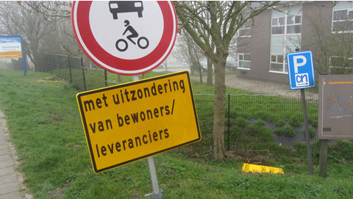
De gemeente Haarlemmermeer heeft bevestigd dat er een verkeersonderzoek ligt voor de plannen voor IcePlanet. Volgens dat onderzoek zouden er geen auto’s door Spaarndam komen. Desondanks is in de plannen voor IcePlanet een parkeerplaats voor 600 auto’s opgenomen. De Dorpsraad heeft het onderzoek opgevraagd, maar niet gekregen.
Op de Kerklaan komt een parkeerplaats voor 54 – 60 auto’s. Het parkeerterrein wordt verlicht. De Kerklaan wordt opgeknapt met klinkers, parkeerplaatsen en beplanting. Bewoners hebben doormiddel van twee voorlichtingsavonden in het Dorpshuis mee kunnen praten over de plannen.
De Westkolk wordt autoluw. Aanleiding daarvoor is de slechte bereikbaarheid voor hulpdiensten. De kolk wordt door Rijnland gerenoveerd.
Het besluit over Zwaar verkeer op de dijk door het dorp is in procedure. Onderzoek vindt plaats om de dijk verder af te waarderen, evenals nader onderzoek voor de ontmoediging van sluipverkeer. Er wordt nog altijd te snel gereden. Dat is zeer onveilig voor bewoners. De Woerder sluis is overgedragen door Woerden aan Rijnland. Deze gaat de sluis renoveren in verband met de slechte staat.
Wim Koelman: Er worden 3 sluizen gerenoveerd.
Sjoerd van Aken vraagt of er een extra flitspaal komt voor zwaar verkeer/sluipverkeer? Rik Stapel vermeldt dat dit nog wordt onderzocht, omdat je mogelijk alleen het probleem verplaatst. Ook Penningsveer en Haarlemmerliede hebben hier last van.

Spaarndam en het water
Thea de Roos vertelt als gastspreker zij in samenwerking met de historische werkgroep een boek aan het schrijven is over de historie van Spaarndam en het water. Zij licht alvast een tip van de sluier op. Het wordt een interessant verhaal, dat zeker belangstelling zal krijgen van de Spaarndammers.

Rondvraag
Frans kleren: Hoe zit het nu met Sugar City? Rik: Is zeker een punt van zorg, met het plan van 5 miljoen bezoekers is er gevaar voor meer verkeer.
Jaap vd putten: Hoe zit het met groenplan? Rik: door afwaardering van de dijk kan het nu verder.
Mark Achterberg (gemeenteraadslid Haarlemmermeer): Ik woon in Halfweg en heb lange tijd weinig gehoord van de Dorpsraad. Hij heeft meerdere contactpogingen gedaan. Jolijt de Jongh heeft geconstateerd dat hij een verouderd mailadres gebruikte dat niet meer in werking is. Actuele contactgegevens van dorpsraadleden staan in het Dorpsorgaan.
Henk Koelman heeft in het Dorpsorgaan gelezen over het rookvrij maken van de Hockeyclub en waardeert dit.
Ingrid Vink (gemeenteraadslid Haarlemmermeer) vindt dat de vereniging Haarlemmerliede een mes in de rug gestoken is door de dorpsraad Spaarndam omdat zij wel aanwezig waren bij het bezoek van Onno Hoes aan het dorp Spaarndam. Er wordt uitgelegd dat de Dorpsraad Spaarndam en de Dorpsvereniging Haarlemmerliede elk een eigen gebied vertegenwoordigen, dat dit in beider statuten is vastgelegd, zodanig dat zij elkaar niet kunnen vertegenwoordigen en dat daar aan gehouden moet worden. De dorpsraad Spaarndam mengt zich niet in zaken die de Dorpsvereniging Haarlemmerliede aangaan en omgekeerd geldt hetzelfde. Als er grensoverschrijdende belangen zijn zoals bij het verkeer zullen beiden gezamenlijk optrekken.
Ruut van Schie: Klopt het dat het parkeerterrein aan de Kerklaan ook bij de SLS-gelden hoort? Nee, dat wordt geheel door de gemeente Haarlem betaald.
Ruut van Schie wil duidelijk hebben dat de Dorpsraad niets doet voor wat betreft de grenscorrectie De voorzitter meldt dat de Dorpsraad blijft aandringen op een draagvlakonderzoek onder de inwoners van Spaarndam-oost op korte termijn.
Ruut van Schie wil nog in het verslag opgenomen zien dat hij met zijn aanwezigheid geen legitimiteit geeft aan de vertegenwoordiging van de Dorpsraad. Dit wordt toegezegd.
Sjoerd van Aken: Wordt de A9 nog gemeten op gebied van fijnstof/ geluid? De Gemeente is zich er van bewust, heeft dit in beraad.
Piet de Vries vraagt of de redactie van het Dorpsorgaan stukken weigert te plaatsen die haar onwelgevallig zijn en valt tevens uit naar de column van de redactie. De voorzitter antwoordt hierop:
Het Dorpsorgaan is het blad van de Dorpsraad. Het is het instrument van de Dorpsraad om u op de hoogte te houden. De Dorpsraad betaalt het Dorpsorgaan voor ¾. Verder dragen de ondernemersvereniging bij, de advertenties en de historische werkgroep.
Afgezien van het deel ‘van de Dorpsraad’ heeft de Dorpsraad gekozen voor een onafhankelijke redactie en geeft ruimte aan verenigingsnieuws, lief en leed en andere wetenswaardigheden van het dorp. Ook standpunten worden erin opgenomen. Dat betekent niet dat alles wat wordt ingezonden automatisch één op één geplaatst wordt. Soms gaan stukken terug met het verzoek ze in te korten. Soms wordt gevraagd om verduidelijking. Soms wordt hoor en wederhoor toegepast. En wie na de deadline komt is gewoon te laat. (toevoeging red.: Deze aanpak geldt ook voor Ruut van Schie en voor Piet de Vries. ).
Er is geen censuur. Het is ook geen kwaliteitskrant. Het is een dorpsblaadje om u te informeren. De redactie doet haar best om er iets moois van te maken voor u als Spaarndammers.

Als je een stuk teruggestuurd krijgt omdat het te lang is, omdat je te laat bent of met vragen om verduidelijking, dan kun je twee dingen doen:
- Bedenken hoe je het stuk kunt inkorten, eerder indienen of verduidelijken; of
- Verongelijkt fulmineren dat de redactie jouw stuk niet wil plaatsen en daar zelf een reden bij verzinnen.
Dan is het goed om het volgende te bedenken; Er wordt 4 x per jaar door een aantal vrijwilligers hard aan gewerkt om er een mooi en informatief blad van te maken. Zonder censuur. Maar niet alles is mogelijk. Willem v. Warmerdam was de spil van het Dorpsorgaan. Hij is er niet meer. Desondanks weet de redactie er een mooi blad van te maken. Dat gaat niet vanzelf en een constructieve toon zou daarbij kunnen helpen.
De voorzitter vraagt de indieners van stukken om coulantie en een beetje begrip voor de aanpak en de inzet van anderen.
Ook vraagt ze de redactie om coulantie en een beetje begrip voor de verongelijkten.
En ze vraagt de vergadering om een applaus voor de mensen die iedere keer weer klaar staan om er een mooi Dorpsorgaan van te maken.
Piet de Vries heeft een verslag gevonden van een gemeenteraadsvergadering van Haarlem uit 2016. Hierin zou staan dat er spandoeken waren met de tekst: ‘peiling is niet representatief’. Ook zou erin staan dat de dorpsraad gezegd zou hebben dat de peiling niet volgens ‘officiële procedures en kanalen’ zou zijn uitgevoerd. Na afloop van de vergadering heeft Piet hiervan een foto opgestuurd met het verzoek dit toe te voegen.
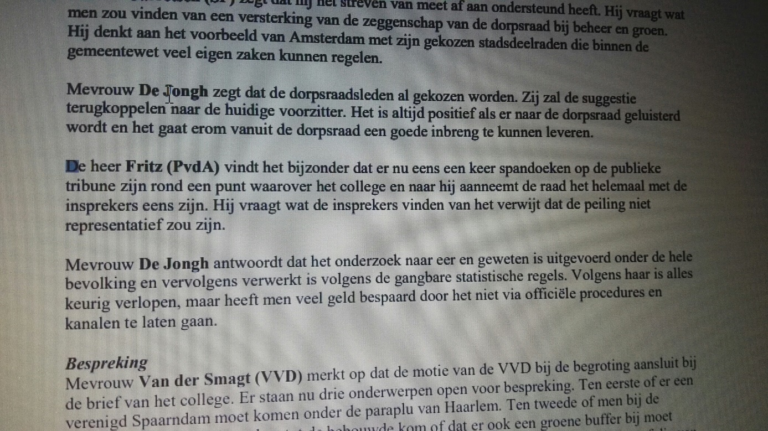
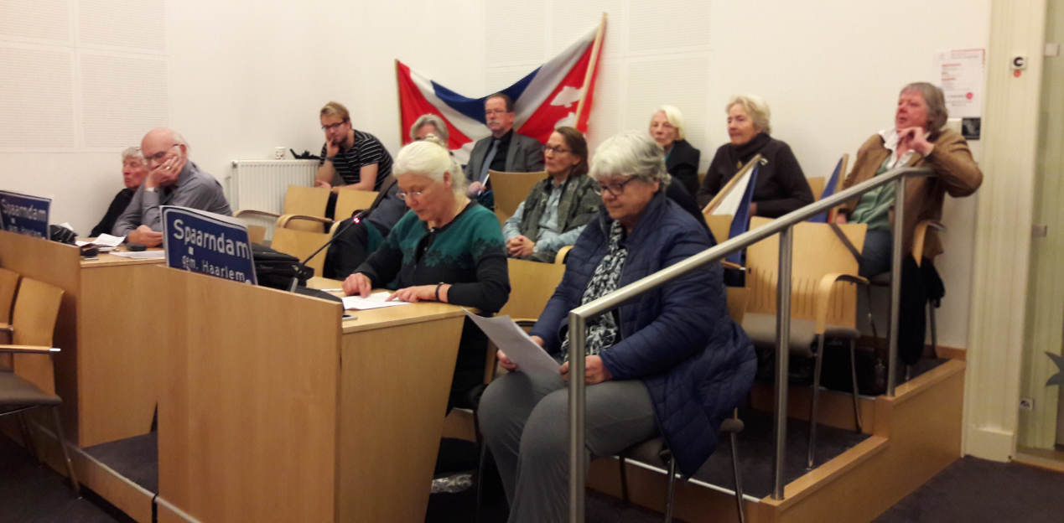
De voorzitter toont een foto van de spandoeken van de vergadering uit 2016. De notulen van de gemeente hebben een versie van de bijeenkomst opgetekend die niet wordt herkend door de dorpsraadleden die daar waren en de foto laat ook iets heel anders zien dan wat er is genoteerd.
Piet de Vries: De redactie van het Dorpsorgaan is niet onafhankelijk. Jolijt verwijst naar haar eerdere woorden en zal dit meenemen in de volgende redactie vergadering.
De voorzitter bedankt de aanwezigen voor hun inbreng en sluit de vergadering om 10.00 uur.

